D E S I G N S Y S T E M · D E V E L O P E R H A N D O F F
SanderOS
EVO
Sistema de diseño y especificación de desarrollo para Android

Cockpit digital personalizado para Renault Sandero 2017
Android 11 · Unidad AC8257 · Pantalla 1280 × 720 horizontal
Prototipo interactivo HTML + Biblioteca de activos originales

Versión 2.4.1 · Noviembre de 2026 · Documento técnico de entrega

Índice

1. Introducción y alcance 1
1.1 Cómo usar el prototipo 2
2. Identidad de marca 2
2.1 Wordmark oficial 2
2.2 Activos de marca 3
3. Fundamentos del sistema de diseño 4
3.1 Tokens de color 4
3.2 Tipografía 4
3.3 Espaciado, radios y rejilla 5
3.4 Movimiento 5
4. Arquitectura de la aplicación 5
4.1 Estructura del shell (1280 × 720) 5
4.2 Dock configurable 6
4.3 Temas 6
5. Inventario de pantallas 6
6. Especificaciones por módulo 7
6.1 Vista de Conducción (módulo insignia) 7
6.2 Navegación 7
6.3 Audio 8
6.4 Vídeo y seguridad de conducción 8
6.5 Mi Vehículo 8
6.6 Monitor OBD2 (Konnwei KW906) 9
6.7 Viajes 9
6.8 Gestor de archivos 10
6.9 Teléfono y conectividad 10
6.10 Apps, dock y notificaciones 10
6.11 Ajustes 11
7. Biblioteca de componentes y estados 11
7.1 Iconografía 12
8. Estrategia de adaptación a otras resoluciones 12
9. Notas de implementación Android 12
9.1 Unidades y rendimiento 12
9.2 Navegación externa por intents 13
9.3 OBD2 con KW906 13
9.4 Seguridad y cámara de retroceso 13
10. Biblioteca de activos 14
Anexo A. Reglas invariables 14
Anexo B. Limitaciones del prototipo frente a producción 15

Nota: este índice se genera mediante campos de Word. Tras editar el documento, haga clic derecho sobre el índice y seleccione «Actualizar campos» para refrescar la paginación.

1. Introducción y alcance
Este documento constituye la entrega técnica (handoff) del sistema de diseño de SanderOS EVO, el entorno de infoentretenimiento personalizado para Renault Sandero 2017. Su objetivo es que un equipo de desarrollo Android pueda reproducir la interfaz sin ambigüedades: define la identidad de marca, los tokens de diseño, la arquitectura de pantallas, el comportamiento de cada módulo, la biblioteca de componentes y activos, y las notas de implementación específicas del hardware objetivo.
El paquete de entrega se compone de tres elementos que se complementan: el prototipo interactivo HTML (fuente de verdad visual e interactiva), este documento (especificación escrita) y la biblioteca de activos originales. Ante cualquier discrepancia, el prototipo manda en lo visual y este documento manda en lo normativo.
Tabla 1. Entregables del paquete de diseño
Entregable | Formato | Contenido
Prototipo interactivo | HTML autocontenido (2,1 MB) | 49 pantallas navegables con dock funcional, cambio de tema, diálogos, animaciones y estados
Documento de handoff | DOCX (este documento) | Especificación normativa, inventario de pantallas, tokens y notas de implementación
Biblioteca de activos | PNG / SVG / JPG | 8 renders del vehículo, 5 imágenes de medios, 4 activos de marca vectorial

1.1 Cómo usar el prototipo
El prototipo se abre en cualquier navegador moderno sin conexión. La pantalla de 1280 × 720 se escala automáticamente al tamaño de la ventana y está rodeada por una barra de herramientas propia del prototipo (no forma parte del diseño del producto) que permite: cambiar el tema entre Midnight, Light y Automático; saltar directamente a cualquier pantalla mediante el desplegable; y navegar con el teclado (flecha izquierda y derecha cambian de módulo del dock, Escape cierra diálogos).
El prototipo sigue el criterio de datos mixtos realistas: la música, los archivos y los vídeos usan bibliotecas de demostración claramente etiquetadas, mientras que OBD2, GPS y toda telemetría del vehículo parten del estado «Desconectado» y no muestran ningún valor hasta que el usuario inicia una conexión simulada, siempre bajo la etiqueta DEMO. Ningún dato presentado es telemetría real del vehículo.
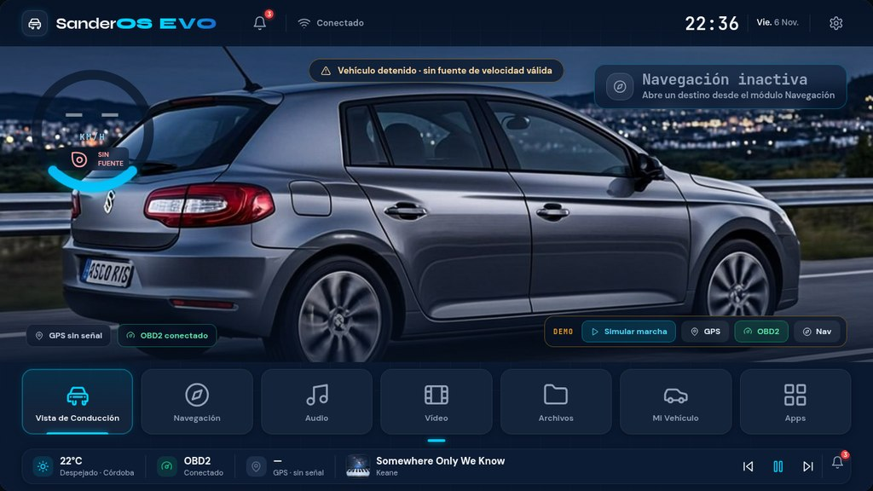
Figura 1. Vista de Conducción (tema Midnight): hero fotográfico, gauge de velocidad, tarjeta de navegación y barra DEMO del prototipo.

2. Identidad de marca

2.1 Wordmark oficial
El wordmark se escribe exactamente SanderOS EVO y obedece reglas invariables:
- «Sander» usa el color primario de texto (Light Silver en Midnight; Midnight Navy en Light) y «OS» usa siempre el acento cian, con idéntica línea base, peso óptico y proporciones.
- El wordmark no se escribe jamás en cursiva ni se separa en dos palabras independientes.
- «EVO» es el elemento secundario de marca: tipografía display futurista (Syne 800), mayúsculas, tracking amplio y degradado cian→azul Nova. Debe distinguirse sin competir con el wordmark principal.
- En fondos claros, el degradado de EVO se oscurece (#0092C9→#176BCE) para mantener contraste.

2.2 Activos de marca
Tabla 2. Variantes de marca y su uso
Activo | Formato | Uso recomendado
logo_horizontal_dark.svg / light.svg | SVG | Barra superior y cabeceras; versión light para fondos claros
logo_compact.svg | SVG | Espacios reducidos (barra inferior, marcas de agua)
app_icon.svg | SVG 192 px | Icono de lanzador; exportable a PNG mipmap por densidad
Splash del prototipo | Pantalla del HTML | Composición de arranque con animación de carretera

Figura 2. Wordmark oficial sobre Midnight Navy: «Sander» plata, «OS» cian y «EVO» con degradado y tracking amplio.

3. Fundamentos del sistema de diseño

3.1 Tokens de color
El sistema define dos temas completos con idéntica estructura y geometría; solo cambian los tokens de color, sombras y vidrio. Los nombres de variable son los mismos en ambos temas, de modo que los componentes no necesitan variantes por tema.
Tabla 3. Tokens de color · tema Midnight
Token | Valor | Aplicación
--bg-deep | #071326 | Superficies oscuras, degradado de barra superior
--bg-base | #0A192F | Fondo principal
--bg-panel | #14243B | Tarjetas, tiles del dock, paneles
--bg-raise | #1B2E4A | Estados hover y elementos elevados
--acc | #00D2FF | Cian eléctrico: acento primario, arcos, indicadores
--acc-2 | #176BCE | Azul Nova: degradados y estados secundarios
--tx-1 | #F8FAFC | Texto principal (Light Silver)
--tx-2 | #94A3B8 | Texto secundario (Slate)
--ok / --warn / --err | #16C784 / #F5A623 / #EF4444 | Éxito, advertencia y error
Tabla 4. Tokens de color · tema Light
Token | Valor | Nota
--bg-base / --bg-panel | #E9EEF5 / #FFFFFF | Plata suave y tarjetas blancas
--tx-1 | #0A192F | El navy pasa a ser texto
--acc | #00B4E4 | Cian ajustado para superficies claras
--acc-ink | #0276A6 | Cian accesible para texto e iconos sobre claro
Sombras | Neutras suaves | Se sustituye el glow por sombras rgba(10,25,47,.10)

3.2 Tipografía
Tabla 5. Familias tipográficas
Fuente | Pesos | Aplicación
Syne | 700–800 | Marca, wordmark, EVO y titulares de módulo
DM Sans | 400–700 | Interfaz general: etiquetas, botones, listas, ajustes
JetBrains Mono | 400–700 | Datos técnicos: velocidades, PIDs, reloj, valores OBD2, código
La escala tipográfica base es: 11 · 12.5 · 14 · 16 · 19 · 24 · 32 · 44 px. El velocímetro principal usa JetBrains Mono 700 a 56 px y los gauges OBD2 a 27 px (21 px en la variante compacta). El texto nunca baja de 11 px en pantalla y los objetivos táctiles principales usan 14 px o más.

3.3 Espaciado, radios y rejilla
Espaciado en base 4: --s1:4 · --s2:8 · --s3:12 · --s4:16 · --s5:24 · --s6:32 · --s7:48 px. Radios: 8/12/16/24 px y píldora. La rejilla del shell se describe en la sección 4.1; las listas usan filas de 52 px mínimo y los ajustes filas de 58 px.

3.4 Movimiento
Tabla 6. Curvas y duraciones de animación
Token | Duración / curva | Aplicación
--t-fast | 160 ms · cubic-bezier(.4,0,.2,1) | Hover, pulsación, switches
--t-med | 280 ms · cubic-bezier(.22,.8,.24,1) | Transición de módulos, diálogos, panel de notificaciones
--t-slow | 500 ms · ease-out largo | Cambio de tema (transición de color en todo el shell)
road-move | variable · lineal | Marcas de carril; duración se adapta a la velocidad
Las animaciones son sobrias y funcionales: sin partículas, sin pulsos constantes y sin neón agresivo. El ajuste Apariencia permite desactivarlas por completo (clase no-anim), pensando en el rendimiento del AC8257.

4. Arquitectura de la aplicación

4.1 Estructura del shell (1280 × 720)
Tabla 7. Métricas del shell
Región | Alto | Contenido
Barra de estado superior | 68 px | Marca + notificaciones + Wi-Fi + reloj/fecha + ajustes
Módulo central | 464 px (elástico) | Área de trabajo de todos los módulos
Dock de módulos | 116 px | Hasta 7 tiles por página + indicador de páginas
Barra de información | 66 px | Clima, OBD2, velocidad GPS, música con controles, campana
Los márgenes laterales son de 32 px y la geometría es idéntica en ambos temas. Los módulos se renderizan dentro del área central con una transición de 280 ms (fundido + desplazamiento vertical de 10 px). Las excepciones a pantalla completa son: arranque, bienvenida, reproductor de vídeo, vista previa de imágenes y llamadas.

4.2 Dock configurable
El dock admite páginas de hasta 7 módulos. La configuración inicial es: Vista de Conducción, Navegación, Audio, Vídeo, Archivos, Mi Vehículo y Apps. El usuario puede añadir módulos adicionales (Viajes, Teléfono, OBD2, Notificaciones, Ajustes, Design System) o aplicaciones Android instaladas, reordenarlos, eliminarlos y crear páginas nuevas. La configuración se persiste y el módulo inicial es siempre la Vista de Conducción.

4.3 Temas
El tema puede ser Midnight, Light o Automático (Light de 07:00 a 19:00, Midnight de noche). La selección se recuerda entre sesiones y la transición anima colores durante 500 ms. El color de acento es configurable entre cinco variantes de la paleta (Cian, Nova, Verde, Ámbar, Plata) y el fondo de pantalla entre tres tratamientos (sólido, malla técnica, resplandor).
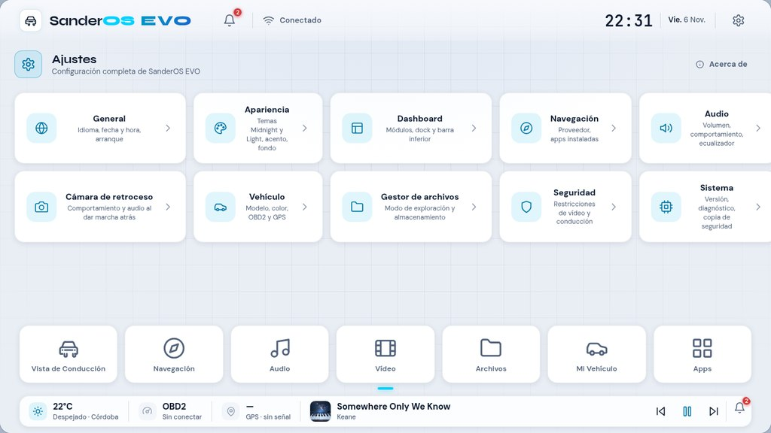
Figura 3. Tema Light: misma estructura y componentes con tokens claros y sombras neutras.

5. Inventario de pantallas
El prototipo implementa 49 pantallas más diálogos y estados. La tabla siguiente resume cada una con su módulo, propósito y destino de navegación principal. Todas las pantallas de módulo existen en ambos temas.
Tabla 8. Inventario completo de pantallas
Pantalla | Módulo | Propósito | Navega a
Arranque (splash) | Sistema | Branding con animación de carretera y progreso | Bienvenida o Conducción
Bienvenida (3 pasos) | Sistema | Idioma, tema y presentación del dock | Vista de Conducción
Vista de Conducción | Conducción | Hero del vehículo, gauge, navegación y estados | Dock / Navegación
Conducción en marcha | Conducción | Animación de carretera y velocidad en vivo | —
Conducción desconectado | Conducción | Sin fuente de velocidad; banner informativo | —
Navegación (módulo) | Navegación | Proveedor, envío de destino y destinos rápidos | Selector de proveedor
Selector de proveedor | Navegación | Radio-lista de apps instaladas / no instaladas | Navegación
Diálogo de destino | Navegación | Confirmación de handoff por intent de Android | Vista de Conducción
Panel de audio | Audio | Mini-reproductor, cola y accesos rápidos | Now Playing / Biblioteca
Reproduciendo (Now Playing) | Audio | Portada grande, controles, volumen y cola | Panel de audio
Biblioteca musical | Audio | 8 pestañas: canciones, artistas, álbumes, géneros… | Now Playing
Ajustes de audio | Audio | Volumen, comportamiento y acceso al ecualizador | Ecualizador
Ecualizador | Audio | 10 bandas, presets y vista previa del DSP | Ajustes de audio
Biblioteca de vídeo | Vídeo | Categorías, cuadrícula, historial y listas | Reproductor
Detalle de vídeo | Vídeo | Diálogo con metadatos y acciones | Reproductor
Reproductor (pantalla completa) | Vídeo | Controles, subtítulos y bloqueo de seguridad | Biblioteca
Bloqueo en marcha | Vídeo | Imagen bloqueada; el audio continúa | —
Mi Vehículo | Vehículo | Escenario 3D con rotación, pintura y fichas | OBD2 / Ajustes
Monitor OBD2 | Vehículo | Estado, gauges resumen y acceso a submódulos | Conexión / Datos
Conexión OBD2 | Vehículo | Flujo de vinculación del KW906 con registro | Datos en vivo
Datos en vivo OBD2 | Vehículo | 8 gauges compactos, gráfica RPM y fuentes | Diagnóstico
Diagnóstico (DTC) | Vehículo | Lista de códigos, detalle y borrado con confirmación | Conexión
Historial OBD2 | Vehículo | Sesiones de conexión previas | Monitor
Ajustes OBD2 | Vehículo | Autoconexión, sondeo, unidades y DTC demo | Monitor
Viaje actual | Viajes | Estadísticas y perfil de velocidad con reinicio | Historial
Historial de viajes | Viajes | Listado de trayectos registrados | Viaje actual
Archivos · Inicio | Archivos | Almacenamientos, categorías, recientes y favoritos | Explorador
Explorador (panel simple) | Archivos | Migas, lista/cuadrícula, búsqueda y orden | Vista previa
Explorador (panel doble) | Archivos | Dos paneles independientes con copiar/mover | Explorador
Vista previa de imagen | Archivos | Visor con zoom y detalles | Explorador
Detalles de archivo | Archivos | Diálogo de propiedades | Explorador
Diálogos de operaciones | Archivos | Copiar, mover, renombrar, eliminar, comprimir, conflictos y progreso | Explorador
Teléfono | Teléfono | Estado Bluetooth, dispositivo y accesos | Llamada / Historial
Vincular Bluetooth | Teléfono | Descubrimiento y emparejamiento | Teléfono
Marcar número | Teléfono | Teclado con contactos rápidos | Llamada
Llamada entrante / activa | Teléfono | Pantalla completa con aceptar, rechazar y controles | Teléfono
Historial y contactos | Teléfono | Pestañas con permiso de contactos controlado | Llamada
Centro de Apps | Sistema | Cuadrícula de apps instaladas y añadir al dock | Config. del dock
Configurar dock | Sistema | Páginas, reordenar, añadir y quitar módulos | Centro de Apps
Centro de notificaciones | Sistema | Filtro por tipo, activas y leídas | Pantalla origen
Ajustes (inicio) | Sistema | 10 categorías de configuración | Subpáginas
Ajustes generales | Sistema | Idioma, formatos, unidades y arranque | Ajustes
Apariencia | Sistema | Tema, acento, fondo y animaciones | Ajustes
Dashboard | Sistema | Dock, módulo inicial y barra inferior | Config. del dock
Navegación / Audio / Vídeo | Sistema | Preferencias por módulo | Ajustes
Cámara de retroceso | Sistema | Comportamiento de audio durante la maniobra | Ajustes
Vehículo / Archivos / Seguridad | Sistema | Color, GPS, OBD2, explorador y restricciones | Ajustes
Sistema · Acerca de | Sistema | Versión, hardware, diagnóstico, logs y copias | Ajustes
Design System | Sistema | Tokens, tipografía, componentes, iconos y estados | —

6. Especificaciones por módulo

6.1 Vista de Conducción (módulo insignia)
Compone un hero fotográfico del Sandero (render trasero 3/4 al anochecer, centrado y a sangre) con: gauge circular de velocidad (SVG de arco a 270° con degradado Nova→Cian y trazo de 15 px), tarjeta de navegación translúcida a la derecha, fila de chips de estado (GPS, OBD2) abajo a la izquierda y una barra de controles DEMO (solo del prototipo) abajo a la derecha. La animación de marcha superpone una capa de marcas de carril en perspectiva CSS (rotateX 62°, blend screen, opacidad 0,42) cuya duración se vincula a la velocidad; el vehículo permanece centrado y la intensidad se adapta. En parada sin fuente válida, el indicador muestra un guion largo y la píldora SIN FUENTE; el cero solo se muestra con fuente válida.
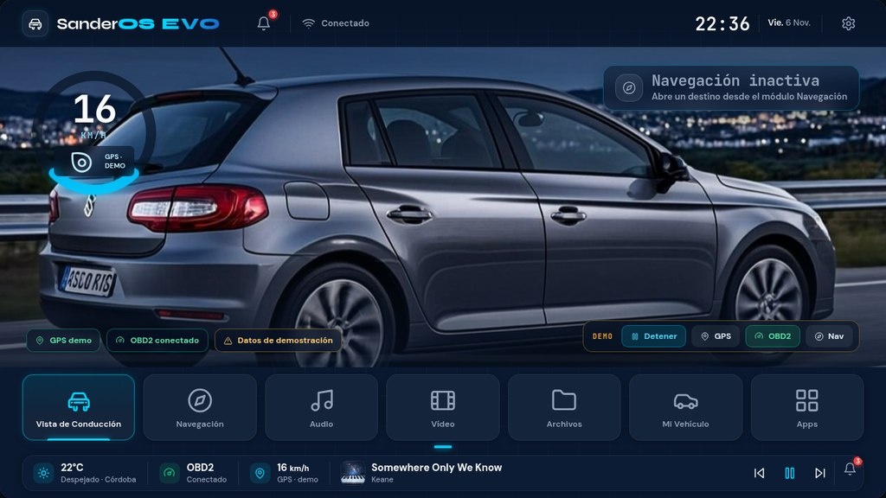
Figura 4. Conducción en marcha: capa de carril animada en perspectiva, velocidad en vivo y estados GPS/OBD2.

6.2 Navegación
SanderOS EVO no incrusta mapas. El módulo detecta las aplicaciones de navegación instaladas (Karta GPS predeterminada, MAPS.ME, OsmAnd, Google Maps), permite elegir proveedor y transfiere el destino mediante intents de Android (esquema geo:). La tarjeta del proveedor muestra estado de instalación y el flujo de destino se confirma en un diálogo antes de abrir la app externa. La Vista de Conducción refleja el estado «navegación externa en curso» y, en modo demostración, ilustra la tarjeta de instrucciones (2,8 km · Av. Libertador) claramente etiquetada como DEMO.

6.3 Audio
Suite completa: panel de audio con mini-reproductor y cola, pantalla Now Playing con portada grande, progreso, controles (anterior, reproducir/pausa, siguiente, aleatorio, repetición), volumen y cola lateral; biblioteca con ocho pestañas (canciones, artistas, álbumes, géneros, listas, favoritos, recientes y carpetas); ajustes de audio; y ecualizador de 10 bandas con seis presets y vista previa sobre el DSP ADI-1701. El diseño es compatible con los conceptos de Android Media3 para metadatos y cola.
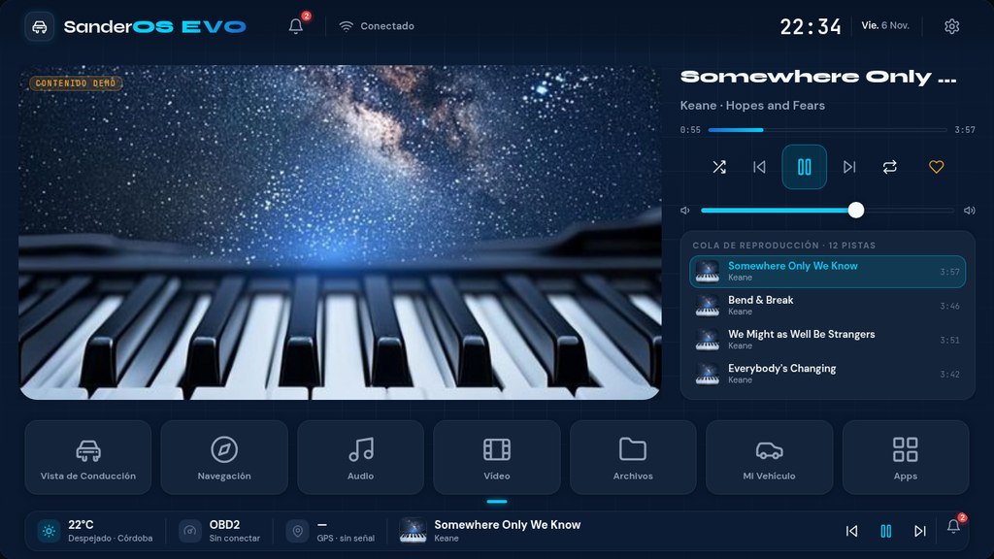
Figura 5. Now Playing: portada, información de pista, transporte completo y cola de reproducción.

6.4 Vídeo y seguridad de conducción
La biblioteca organiza vídeos por categorías (todo, música, películas, local, listas) con miniaturas y duración. El reproductor a pantalla completa incluye barra de progreso, subtítulos y volumen. Restricción de seguridad invariable: cuando el vehículo está en movimiento (GPS u OBD2 por encima de 5 km/h), la imagen de vídeo se bloquea con una superposición explicativa y la reproducción continúa solo en audio. No existe ajuste alguno para desactivar esta restricción, ni debe añadirse.

6.5 Mi Vehículo
Escenario 3D del Sandero con rotación entre tres ángulos (frontal 3/4, lateral, trasera 3/4), zoom continuo (75–135 %), restablecimiento de vista y cinco pinturas (Gris Nacarado, Blanco Glaciar, Negro Nardo, Rojo Flare, Azul Iron). Las variantes de color se muestran en el ángulo trasero 3/4. El panel lateral alterna ficha del vehículo (modelo, versión, VIN y kilometraje cuando el OBD2 está conectado), estado (adaptador, DTC, sensores) y mantenimiento planificado. El prototipo simula la rotación con renders multiángulo; en producción se usa un modelo GLB/glTF reutilizable.
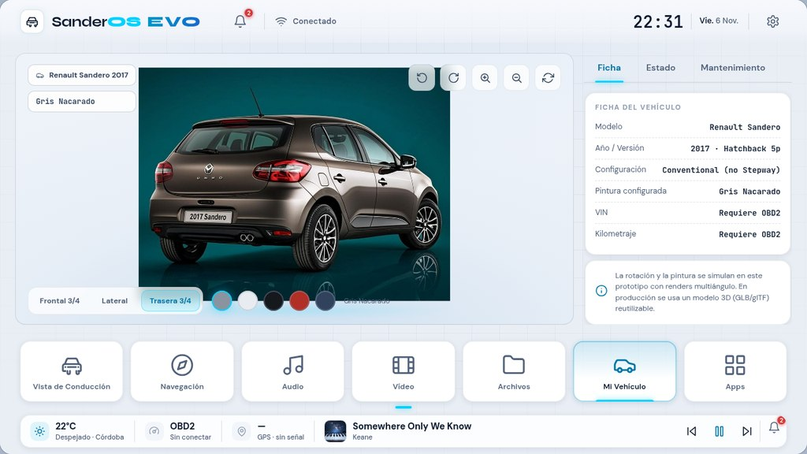
Figura 6. Mi Vehículo: escenario 3D con controles de rotación, zoom y pintura, más panel de ficha.

6.6 Monitor OBD2 (Konnwei KW906)
El monitor expone exclusivamente datos que el adaptador y el vehículo soportan: 8 PIDs del Sandero vía CAN (RPM, velocidad del vehículo, refrigerante, voltaje, carga, admisión, colector y acelerador). La conexión simula el flujo real: búsqueda Bluetooth, vínculo SPP, inicialización ELM327, protocolo ISO 15765-4 (CAN 11-bit, 500 k) y lectura de PIDs. Los datos en vivo presentan 8 gauges compactos en dos filas, gráfica RPM ilustrativa y una tarjeta que distingue velocidad OBD2 (ECU) frente a velocidad GPS (satélites). El diagnóstico DTC muestra el estado real del ECU (vacío si no hay códigos) y permite activar códigos de EJEMPLO claramente etiquetados para revisar la interfaz; el borrado usa el comando estándar Mode 04 con confirmación. El monitor no ofrece comandos de escritura al ECU.
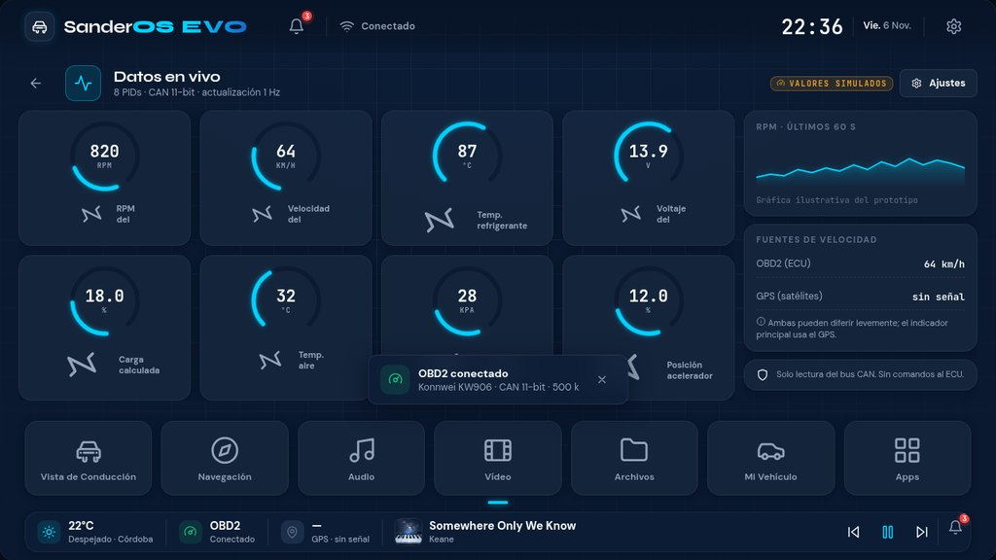
Figura 7. Datos en vivo: 8 gauges en dos filas, gráfica RPM y distinción entre velocidad OBD2 y GPS.

6.7 Viajes
La computadora de viajes presenta el trayecto actual (distancia, velocidad media, máxima, duración y perfil de velocidad), reinicio con confirmación e historial de trayectos con datos de ejemplo etiquetados. El consumo de combustible no se muestra porque el KW906 no expone PIDs de consumo en este vehículo; si el hardware los soportara, el bloque aparecería automáticamente.

6.8 Gestor de archivos
Módulo mayor del sistema: inicio con tarjetas de almacenamiento (interno con uso y USB montable), seis categorías, recientes y favoritos; explorador de panel simple con migas de pan, vista lista/cuadrícula, búsqueda, ordenación y modo selección múltiple; explorador de panel doble con dos navegaciones independientes e intercambio, copia y movimiento entre paneles con progreso; vista previa de imágenes a pantalla completa con zoom; y diálogos completos para renombrar, eliminar con confirmación, comprimir, conflictos y progreso de operaciones. Incluye estados vacíos, de error, de permiso y de USB desconectada.
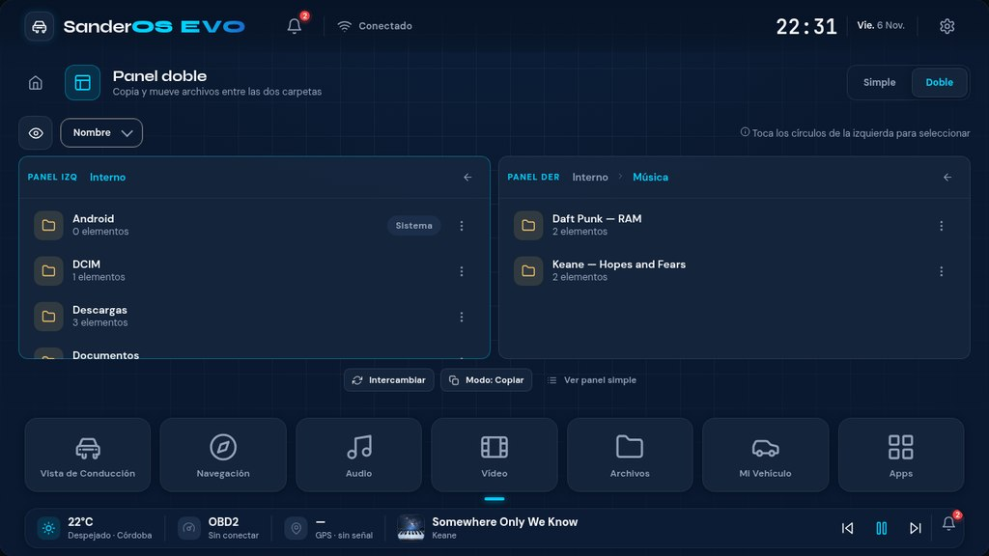
Figura 8. Explorador de doble panel: dos carpetas independientes con acciones de copiar y mover.

6.9 Teléfono y conectividad
El módulo de teléfono gestiona el estado de Bluetooth, el dispositivo vinculado, el marcado, el historial y los contactos ( sujetos al permiso de Android, con estado de «no concedido» y concesión simulada). Las llamadas entrantes y activas se presentan a pantalla completa con avatar de iniciales, duración en monoespaciada y controles de aceptar, rechazar, silenciar y finalizar. No se asume acceso a funciones de telefonía no soportadas por la radio NX6856.

6.10 Apps, dock y notificaciones
El Centro de Apps lista las aplicaciones instaladas y permite abrirlas o añadirlas al dock. La configuración del dock administra páginas, orden, altas y bajas. Las notificaciones son sutiles: panel desplegable desde la barra superior, centro con filtro por tipo (OBD2, GPS, Bluetooth, multimedia, almacenamiento y sistema), historial y descarte individual. Los avisos críticos usan color de estado; ninguno se superpone a la Vista de Conducción salvo emergencias.

6.11 Ajustes
Diez categorías con subpáginas completas: General (idioma, formatos, unidades, arranque), Apariencia (temas, acento, fondo, animaciones), Dashboard (dock y barra inferior), Navegación, Audio, Cámara de retroceso (comportamiento del audio multimedia en maniobra; la cámara la controla el MCU original y SanderOS EVO nunca interfiere), Vehículo (modelo, color, OBD2, GPS), Archivos, Seguridad (restricciones de vídeo no desactivables y comportamiento en conducción) y Sistema (versión, hardware, diagnóstico, logs, permisos, copias y reinicio).

7. Biblioteca de componentes y estados
Todos los componentes están implementados en el prototipo y pueden revisarse en vivo en la pantalla Design System. Cada uno define sus estados por tema: predeterminado, hover, activo, seleccionado, deshabilitado y error cuando aplica.
Tabla 9. Biblioteca de componentes
Categoría | Componentes
Navegación | Barra superior, barra inferior, dock con páginas, migas de pan, pestañas, tarjetas de navegación
Interactivos | Botones (5 variantes × 4 tamaños), botones de icono, switches, sliders (general y de EQ), segmentados, campos de búsqueda y entrada, selectores, diálogos, menús contextuales
Información | Badges de estado, tarjetas, tarjetas de diagnóstico, gauges circulares, gráficas, barras de progreso, chips, clave-valor técnico
Automotriz | Velocímetro, gauge RPM, contenedor de vehículo, tarjeta de instrucción de navegación, indicadores OBD2/GPS/retroceso, tarjetas de estadísticas de viaje
Estados | Vacío, error, carga, conectando, desconectado, parámetro no soportado, datos no disponibles
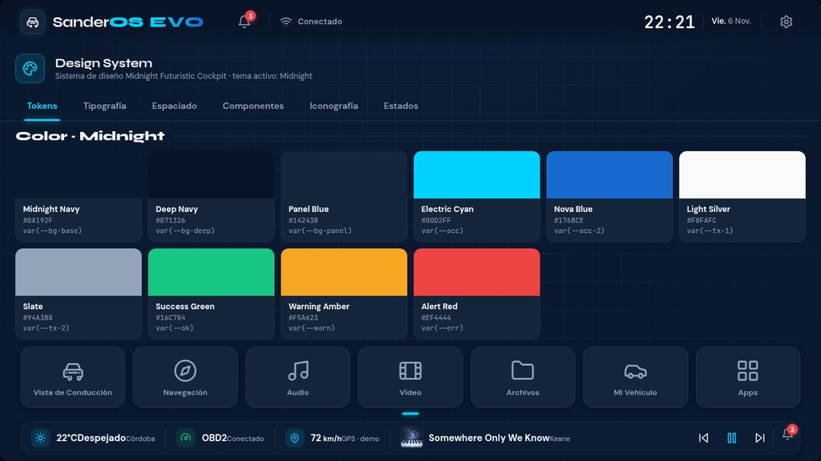
Figura 9. Pantalla Design System del prototipo: tokens, tipografía, espaciado, componentes e iconografía en vivo.

7.1 Iconografía
Sistema propio de 84 iconos de trazo (viewBox 24, trazo 1.8, extremos redondeados) inspirado en el estilo Lucide: geometría automotriz coherente, proporciones uniformes y legibilidad en tamaños pequeños, con soporte de ambos temas por color de trazo actual. No se usan emojis como iconos de interfaz.

8. Estrategia de adaptación a otras resoluciones
El objetivo primario es 1280 × 720 a 1× (mdpi), donde 1 px equivale a 1 dp. Para otras resoluciones horizontales no se rediseña la aplicación: el shell se define en porcentajes y unidades relativas; las regiones fijas (barra superior, dock, barra inferior) mantienen sus alturas en dp y el módulo central absorbe la diferencia; las cuadrículas usan auto-fill con mínimos (por ejemplo, álbumes a 158 px, gauges OBD2 a 4 columnas) y la tipografía escala con las unidades dp del sistema. En 1920 × 720 el contenido central se ensancha; en 1024 × 600 se recomienda reducir el dock a 6 tiles por página y compactar la barra inferior a clima, música y controles.

9. Notas de implementación Android

9.1 Unidades y rendimiento
- La pantalla es mdpi 1×: los valores en px del prototipo se trasladan 1:1 a dp.
- Con 2 GB de RAM en el AC8257: evitar blur de fondo (backdrop-filter) y sustituirlo por rellenos translúcidos precalculados; usar WebP para raster y listas recicladas (RecyclerView) en bibliotecas y archivos; las animaciones de carril se resuelven con un Canvas o ValueAnimator ligero en lugar de CSS.
- La decodificación de vídeo usa aceleración por hardware del AC8257 y las miniaturas se generan en segundo plano.

9.2 Navegación externa por intents
El envío de destinos usa intents estándar de Android: geo:lat,lng?q=dirección en primer lugar y, si el proveedor lo documenta, su deeplink propio (por ejemplo kartagps://navigate?d=…). Se comprueba la instalación con PackageManager antes de ofrecer cada proveedor y el último proveedor elegido se persiste.

9.3 OBD2 con KW906
El KW906 es compatible ELM327 por Bluetooth SPP. La conexión sigue la secuencia ATZ → ATE0 → ATSP0 (auto) y lee los PIDs soportados (Mode 01). El sondeo recomendado es de 1 Hz para no saturar el bus. Toda la capa de datos es de solo lectura; el único comando de escritura es el borrado estándar de DTC (Mode 04) tras confirmación explícita.

9.4 Seguridad y cámara de retroceso
- El bloqueo de vídeo en movimiento es fijo: se activa con velocidad > 5 km/h por GPS u OBD2 y no existe preferencia de usuario que lo deshabilite.
- La cámara de retroceso pertenece al MCU de la unidad original: se activa automáticamente al engranar la marcha atrás y SanderOS EVO no debe interceptar ni sustituir su señal. Solo se configura el comportamiento del audio multimedia durante la maniobra (silenciar, reducir o mantener) y la restauración posterior.
- Las áreas táctiles en conducción son de 44 dp mínimo con 8 dp de separación.

10. Biblioteca de activos
Tabla 10. Activos originales del paquete
Archivo | Tipo / Dimensiones | Uso recomendado
vehicle/hero_dusk_rear.png | PNG 1344×768 | Hero de la Vista de Conducción (también embebido)
vehicle/studio_front_grey.png | PNG 1152×864 | Mi Vehículo · ángulo frontal 3/4
vehicle/studio_side_grey.png | PNG 1152×864 | Mi Vehículo · lateral
vehicle/studio_rear_grey.png | PNG 1152×864 | Mi Vehículo · trasera 3/4 (pintura por defecto)
vehicle/studio_rear_{glacier_white,nardo_black,flare_red,iron_blue}.png | PNG 1152×864 | Variaciones de pintura en el ángulo trasero
media/cover_{piano,waves,mountain}.png | PNG 1024×1024 | Portadas de la biblioteca musical de demostración
media/thumb_{nightdrive,coast}.png | PNG 1344×768 | Miniaturas de vídeo de demostración
brand/logo_horizontal_{dark,light}.svg | SVG 440×84 | Wordmark horizontal para fondos oscuros y claros
brand/logo_compact.svg · app_icon.svg | SVG 220×60 · 192×192 | Marca compacta e icono de lanzador
Los renders del vehículo fueron generados y validados (QA visual) como hatchback convencional de 2017 sin raíles ni protectores —no Stepway— en gris nacarado. Para producción se recomienda reemplazar los renders multiángulo por un único modelo GLB/glTF del Sandero con la pintura como material paramétrico, lo que unifica rotación, zoom y color en un solo activo.

Anexo A. Reglas invariables
- No rediseñar la identidad ni renombrar SanderOS EVO; «OS» siempre en color de contraste y jamás en cursiva.
- No usar disposiciones verticales de smartphone como diseño primario; la pantalla es 1280 × 720 horizontal.
- No omitir pantallas secundarias ni estados (vacío, error, carga, desconectado, no soportado).
- No mostrar telemetría ficticia: sin conexión no hay valores; los datos de demostración van etiquetados.
- No simular mapas embebidos ni funcionalidad inexistente; la navegación es externa por intents.
- No interferir con la cámara de retroceso del MCU original ni ofrecer vías para saltarse el bloqueo de vídeo en marcha.
- Mantener la consistencia visual entre pantallas y la paridad completa entre los temas Midnight y Light.

Anexo B. Limitaciones del prototipo frente a producción
El prototipo HTML es fiel en diseño e interacción, pero algunas capacidades se simulan y así se declara: la rotación del vehículo usa renders multiángulo (producción: modelo 3D real); la animación de carretera es una capa CSS (producción: Canvas o shader ligero); la conexión OBD2, el GPS, las llamadas y los permisos son simulaciones etiquetadas DEMO; y las bibliotecas de música, vídeo y archivos son datos de ejemplo. Ninguna de estas limitaciones afecta a la especificación visual o de comportamiento, que queda definida íntegramente en este documento y en el prototipo.

